五年级下册
班别： 座号： 姓名： 成绩：

一、用心思考，我会填。（23分）
1、$\frac{3}{7}$的分数单位是（ ），再加上（ ）个这样的单位就是最小的质数。
2、( )÷16 = $\frac{3}{8}$ = $\frac{9}{\left(\right)}$ =( )÷( )=( )(小数)
3、在括号里填上适当的数。
8 cm＝( )m 32 ml＝( ) cm³ ( ) L = 3750 ml
4、为了帮助四川地震灾区募捐，小刚拿了一个棱长3分米的立方体箱子作为“爱心”募捐箱，该箱子所有棱长的和是（ ）分米，体积是（ ）dm³。
5、春池春水满，春时春草生。春人饮春酒，春鸟戏春风。这首诗中“春”字占全诗总字数的。
6、一个两位数既是5的倍数，也是3的倍数，而且是偶数，这个数最小是（ ），最大是（ ）。
7、把4m长的绳子平均分成5段，每段占这条绳子的（ ），每段长（ ）m。
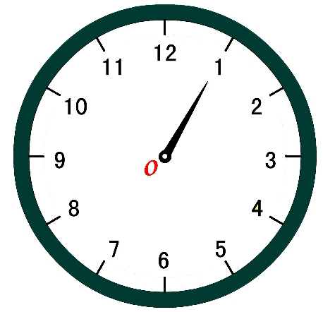
8、在一次投篮训练中，8名同学投中的个数如下：4个、5个、4个、6个、10个、10个、7个、10个，这组数据的平均数是（ ），众数是（ ），中位 数是（ ）。
9、（1）指针从“1”绕点O顺时针旋转60°后指向（ ）。
（2）指针从“1”绕点O逆时针旋转90°后指向 （ ）。
10、小明、小李和小凯三人读同一篇文章，小明用了$\frac{2}{\text{15}}$小时，小李用了$\frac{1}{6}$小时，小凯用了0.2小时，（ ）的速度最快。
11、有9瓶水，其中8瓶质量相同，另有1瓶是盐水（略重一些），至少称（ ）次，能保证找出这瓶盐水。
二、仔细推敲，我来选。（10分）
1、东东早上喝了一杯约260（ ）牛奶。
A、立方分米 B、升 C、毫升 D、立方米
2、10以内既是奇数又是合数的数有（ ）个。
A、0 B、1 C、2 D、3
3、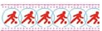 左图是由 经过（ ）变换得到了。
A、平移 B、旋转 C、对称 D、折叠
4、$\frac{5}{6}$的分子加上5，要使分数的大小不变，分母应（ ）。
A、加上5 B、加上6 C、乘5 D、不变
5、下面第（ ）个图形不能折成正方体。

A、 B、 C、 D、
三、火眼金睛，我来判。（10分）
1、一个数的因数一定比它的倍数小。……………………………………( )
2、因为$\frac{1}{4}$＝$\frac{2}{8}$，所以$\frac{1}{4}$和$\frac{2}{8}$的分数单位相同。………………………………（ ）
3、若$\frac{a}{8}$是假分数，$\frac{a}{\text{10}}$是真分数，则a一定是9。……………………………（ ）
4、大于$\frac{5}{9}$而小于$\frac{7}{9}$的分数只有1个。………………………………………（ ）
5、正方体的棱长扩大3倍，表面积就扩大9倍。……………………………（ ）
四、细心审题，我能算。（20分）
1、直接写出得数。（8分）
$\frac{8}{\text{11}}$+$\frac{3}{\text{11}}$＝ $\frac{3}{5}$－$\frac{1}{5}$＝ +＝ $\frac{3}{4}$－$\frac{1}{2}$＝
+$\frac{2}{5}$＝ 1－$\frac{5}{7}$＝ $\frac{3}{7}$-$\frac{2}{7}$＝ $\frac{1}{8}$＋$\frac{3}{4}$＝
2、怎样简便怎样计算。（12分）
（1）$\frac{1}{4}$+$\frac{7}{\text{10}}$－$\frac{3}{5}$ （2）1－$\frac{8}{\text{19}}$－$\frac{\text{11}}{\text{19}}$

（3）－（$\frac{2}{3}$— ） （4）$\frac{5}{8}$+$\frac{9}{\text{17}}$+$\frac{3}{8}$+$\frac{8}{\text{17}}$

五、巧手灵心，我会画。（6分）
1、画出三角形AOB绕点O顺 2、画出图形的另一半，使它成为一个时针旋转90度后的图形。 轴对称图形。
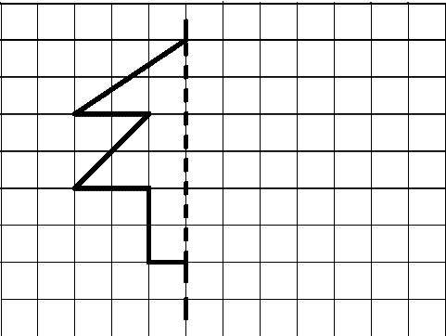
B
A
O

六、解决问题，我能行。（31分）
1．为了帮助四川地震灾民，工厂赶制一批救灾帐篷，第一车间完成了这批帐篷的，第二车间完成了这批帐篷的，还剩下这批帐篷的几分之几没完成？

2．五年级3个班级同学迎奥运清理“白色污染”。拾到塑料袋情况如下：
班级 | 五（1） | 五（2） | 五（3）
数量 | $\frac{4}{5}$千克 | $\frac{\text{17}}{\text{20}}$千克 | $\frac{3}{4}$千克
3个班级共拾到塑料袋多少千克？

3．五年（1）班学生进行队列表演，每行12人或16人都正好整行，已知这个班的学生不到50人，这个班有多少人？

4．工人叔叔挖一个长8m，宽6m，深2m的游泳池。如果游泳池的四周和底部贴上瓷砖，至少需要多少m²的瓷砖？

5．一个长方体水缸，长10分米，宽8分米，水深4.5分米，放入一块石头，这时水面上升到6分米；这块石头的体积是多少？

.

6、小红每年生日都测量身高，下图是她7～15岁间测量的身高与全国同龄女生标准身高对比的统计图。
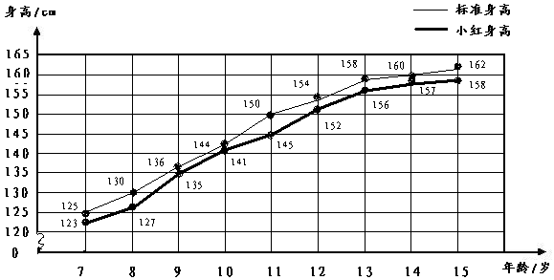
（1）小红身高从几岁到几岁增长幅度最大?

（2）说一说小红的身高与标准身高比变化的情况。

（3）从图中你还能发现什么的信息？

